

**МИНОБРНАУКИ РОССИИ**

**федеральное государственное бюджетное образовательное учреждение**

**высшего образования**

**«Московский государственный технологический университет «СТАНКИН»**

**(ФГБОУ ВО «МГТУ «СТАНКИН»)**

|  |  |
| --- | --- |
| **Институт**  **информационных**  **технологий** | **Кафедра**  **информационных систем** |

|  |  |
| --- | --- |
|  |  |

**Отчет**

**по лабораторной работе № 2**

**по дисциплине «Основы обеспечения качества»**

**Тема: «Построение диаграммы Парето для снижения дефектности продукции»**

|  |  |
| --- | --- |
| Студент  группы ИДБ-22-06 | Мустафаева П.М. |
|  |  |
| Преподаватель | Поляков С.Д. |

**ОГЛАВЛЕНИЕ**

ВВЕДЕНИЕ 3

ХОД РАБОТЫ 4

ПУНКТ 1. КЛАССИФИКАЦИЯ ПРИЧИН ВОЗНИКНОВЕНИЯ ДЕФЕКТОВ 4

ПУНКТ 2. ИНТЕГРАЛЬНЫЙ ПРОЦЕНТ ДЕФЕКТОВ 4

ПУНКТ 3. ДИАГРАММА ПАРЕТО И ВЫВОДЫ 5

ПУНКТ 4. ПРОВЕДЕНИЕ КОРРЕКТИРУЮЩИХ МЕРОПРИЯТИЙ ПО СНИЖЕНИЮ ОСОБО ЗНАЧИМЫХ ДЕФЕКТОВ 6

ПУНКТ 5. ПОСТРОЕНИЕ ДИАГРАММЫ ПАРЕТО ПОСЛЕ ПРОВЕДЕНИЯ КОРРЕКТИРУЮЩИХ МЕРОПРИЯТИЙ 7

ПУНКТ 6. СУММАРНАЯ ДИАГРАММА ПАРЕТО 7

ЗАКЛЮЧЕНИЕ 10

# **ВВЕДЕНИЕ**

Цель работы: изучение способа классификации причин дефектов на немногочисленные существенно важные и многочисленные несущественные; получение практических навыков построения диаграммы Парето для снижения дефектности продукции.

Ход работы:

1. По исходным данным провести классификацию причин возникновения дефектов на немногочисленные существенно важные и многочисленные несущественные на основе построения диаграммы Парето.
2. Построение диаграммы выполнить в каком-либо редакторе, позволяющим осуществлять расчеты и строить графики, например, Microsoft Excel:
3. необходимо занести исходные данные для варианта, назначенного преподавателем из соответствующей таблицы в выбранный редактор;
4. вычислить общее количество всех дефектов;
5. произвести вычисления накопленного процента дефектов;
6. по расчетным данным первого ряда построить диаграмму при помощи мастера диаграмм выбранного редактора, например, выбрать тип диаграммы – гистограмма; размещение диаграммы – на имеющемся листе;
7. для второго ряда данных ввести вторую ось, а также, например, изменить тип диаграммы – «График» для получения кривой Парето;
8. отформатировать диаграмму таким образом, чтобы первая точка ряда данных 2 совпадала с высотой первого столбика гистограммы ряда 1.
9. Провести анализ Парето и сделать вывод.
10. Провести корректирующие мероприятия по снижению особенно значимых дефектов. Результаты по снижению каждого особенно значимого дефекта должно быть не менее 50 процентов.
11. По полученным результатам, после проведения корректирующих мероприятий, построить новую диаграмму Парето.
12. С учетом результатов двух диаграмм Парето построить суммарную диаграмму Парето, включающие 2 кумулятивные кривые, отражающие общий процент снижения дефектности продукции после проведения корректирующих мероприятий.
13. Провести анализ суммарной диаграммы Парето и сделать вывод.
14. Оформить отчет по проделанной лабораторий работе.

# **ХОД РАБОТЫ**

## **ПУНКТ 1. КЛАССИФИКАЦИЯ ПРИЧИН ВОЗНИКНОВЕНИЯ ДЕФЕКТОВ**

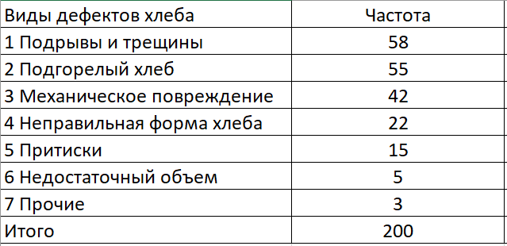

Рис.1. Исходные данные

## **ПУНКТ 2. ИНТЕГРАЛЬНЫЙ ПРОЦЕНТ ДЕФЕКТОВ**

Для вычисления интегрального процента дефектов необходимо вычислить общее количество дефектов:

Итого = 58 + 55 + 42 + 22 + 15 + 5 + 3 = 200

Далее необходимо определить долю каждого из дефектов в общем количестве, относящуюся к каждой конкретной причине.

Дефект 1 = 58/200*100 = 29%

Дефект 2 = 55/200*100 = 27,5%

Дефект 3 = 42/200*100 = 21%

Дефект 4 = 22/200*100 = 11%

Дефект 5 = 15/200*100 = 7,5%

Дефект 6 = 5/200*100 = 2,5%

Дефект 7 = 3/200*100 = 1,5%

Производим расчет интегрального процента дефектов для построения кумулятивной прямой.

ИП 1 = 29%

ИП 2 = 29% + 27,5% = 56,5%

ИП 3 = 56,5% + 21% = 77,5%

ИП 4 = 77,5% + 11% = 88,5%

ИП 5 = 88,5% + 7,5% = 96%

ИП 6 = 96 %+ 2,5% = 98,5%

ИП 7 = 98,5% + 1,5% = 100%

Результат вычислений представлен на рис. 2.

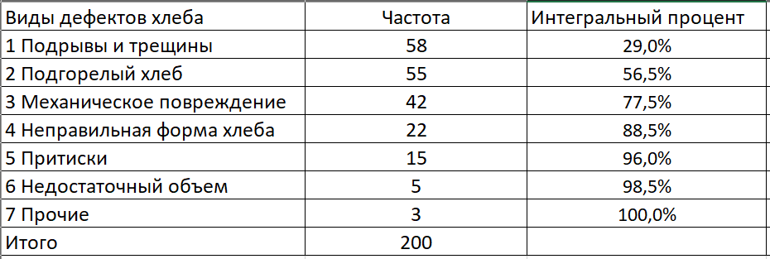

Рис. 2. Данные для диаграммы Парето

## **ПУНКТ 3. ДИАГРАММА ПАРЕТО И ВЫВОДЫ**

На основе данных из рис. 2 была построена диаграмма Парето (рис. 3).

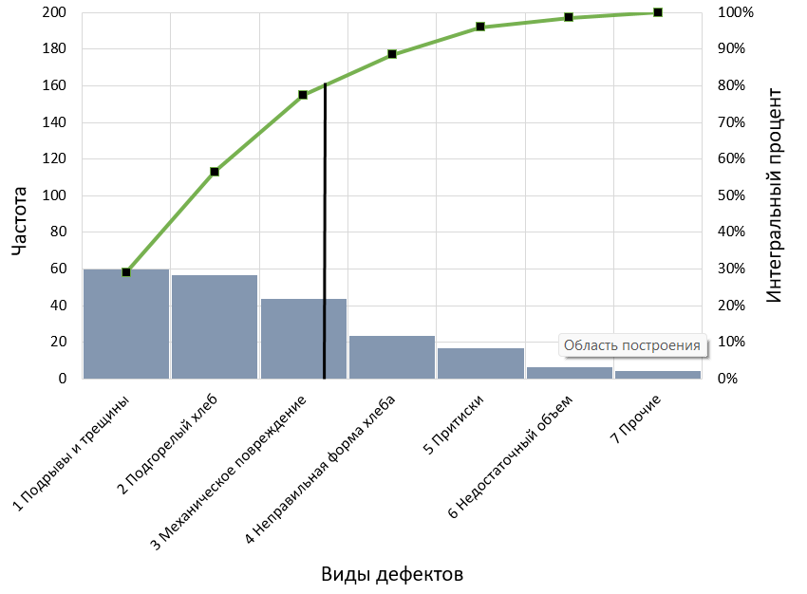

Рис. 3. Диаграмма Парето

Проанализировав полученную диаграмму можно сделать вывод, что наиболее частыми дефектами (80% всех дефектов) являются подрывы и трещины (58 случаев), подгорелый хлеб (55 случаев) и механическое повреждение (42 случая), которые вместе составляют более половины всех дефектов (29%, 56,5% и 77,5% соответственно). Это указывает на то, что работа по их устранению может привести к значительному снижению общего числа дефектов.

## **ПУНКТ 4. ПРОВЕДЕНИЕ КОРРЕКТИРУЮЩИХ МЕРОПРИЯТИЙ ПО СНИЖЕНИЮ ОСОБО ЗНАЧИМЫХ ДЕФЕКТОВ**

После проведения корректирующий мероприятий по снижению особо значимых дефектов:

* дефект «подрывы и трещины» был снижен на 80%;
* дефект «подгорелый хлеб» был снижен на 70 %;
* дефект «механическое повреждение» был снижен на 50%.

Для построения диаграммы Парето после корректирующих мероприятий необходимо вычислить:

1. Количество дефектов после проведения корректирующих мероприятий:

КД 1 = 58 – 80% = 11,6

КД2 = 55 – 70% = 16,5

КД 3 = 42 – 50% = 21

1. Долю каждого из дефектов в общем количестве, относящуюся к каждой конкретной причине:

Итого = 22 + 21 + 16,5 + 15 + 11,6 + 5 + 3 = 94,1.

Дефект 1 = 22/94,1*100 = 23,4%

Дефект 2 = 21/94,1*100 = 22,3%

Дефект 3 = 16,5/94,1*100 = 17,5%

Дефект 4 = 15/94,1*100 = 15,9%

Дефект 5 = 11,6/94,1*100 = 12,3%

Дефект 6 = 5/94,1*100 = 5,3%

Дефект 7 = 3/94,1*100 = 3,2%

1. Интегральный процент дефектов для построения кумулятивной прямой:

ИП 1 = 23,4%

ИП 2 = 23,4% + 22,3% = 45,7%

ИП 3 = 45,7% + 17,5% = 63,2%

ИП 4 = 63,2% + 15,9% = 79,2%

ИП 5 = 79,2% + 12,3% = 91,5%

ИП 6 = 91,5 %+ 5,3% = 96,8%

ИП 7 = 96,8% + 3,2% = 100%

Результат вычислений представлен на рис. 4.

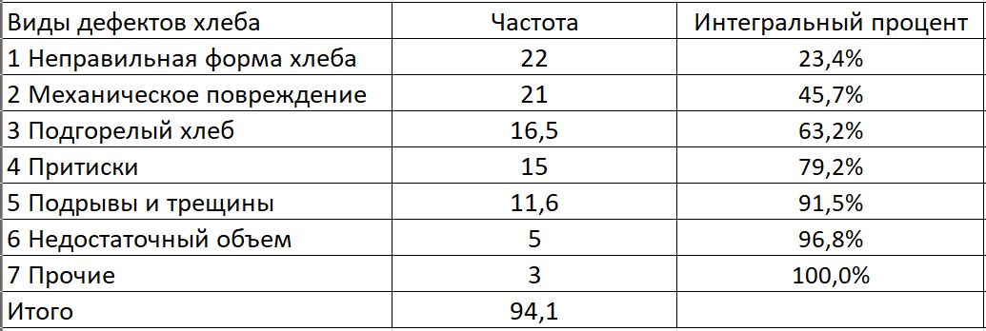

Рис. 4. Данные для диаграммы Парето после корректирующих мероприятий

## **ПУНКТ 5. ПОСТРОЕНИЕ ДИАГРАММЫ ПАРЕТО ПОСЛЕ ПРОВЕДЕНИЯ КОРРЕКТИРУЮЩИХ МЕРОПРИЯТИЙ**

На основе данных из рис. 4 была построена новая диаграмма Парето (рис. 5).

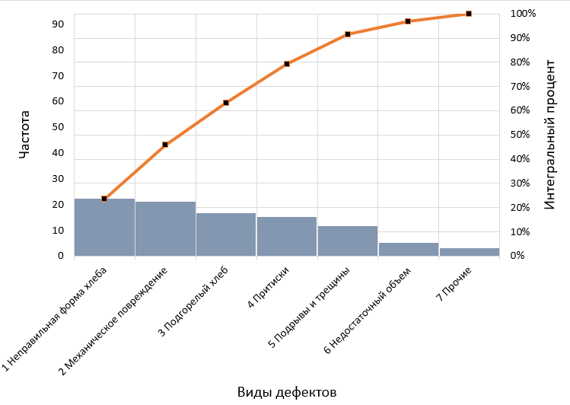

Рис. 5. Новая диаграмма Парето

## **ПУНКТ 6. СУММАРНАЯ ДИАГРАММА ПАРЕТО**

Чтобы увидеть результат проведения корректирующих мероприятий необходимо построить суммарную диаграмму Парето, включающие 2 кумулятивные кривые, отражающие общий процент снижения дефектности продукции после проведения корректирующих мероприятий.

Для построения диаграммы следует преобразовать данные, чтобы отобразить верную зависимость между ними.

Нахождение интегрального процента после проведения корректирующих мероприятий относительно изначального количества дефектов:

Дефект 1 = 22/200*100 = 11%

Дефект 2 = 21/200*100 = 10,5%

Дефект 3 = 16,5/200*100 = 8,3%

Дефект 4 = 15/200*100 = 7,5%

Дефект 5 = 11,6/200*100 = 5,8%

Дефект 6 = 5/200*100 = 2,5%

Дефект 7 =3/200*100 = 1,5%

ИП 1 = 11%

ИП 2 = 11% + 10,5% = 21,5%

ИП 3 = 21,5% + 8,3% = 29,8%

ИП 4 = 29,8% + 7,5% = 37,3%

ИП 5 = 37,3% + 5,8% = 43,1%

ИП 6 = 43,1% + 2,5% = 45,6%

ИП 7 = 45,6% + 1,5% = 47,1%

Результат вычислений представлен на рис. 6.

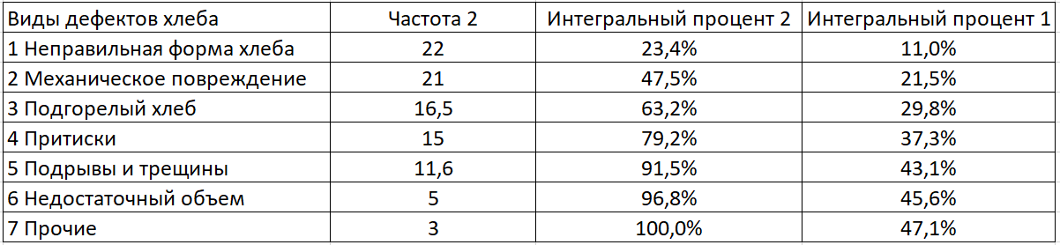

Рис. 6. Данные для суммарной диаграммы Парето

На основе данных из рис. 6 была построена новая диаграмма Парето, представленная на рис. 7.

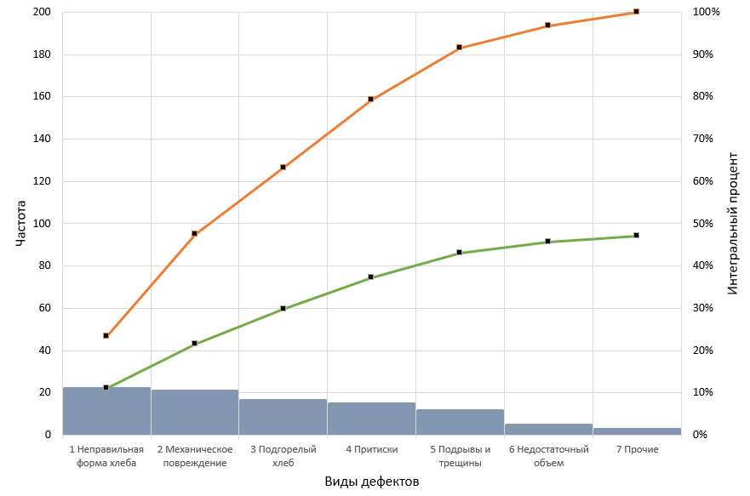

Рис. 7. Суммарная диаграмма Парето

На основе полученной диаграммы можно сделать вывод о том, что при помощи проведения корректирующих мероприятий удалось понизить процент дефектной продукции на 52,9%.

# **ЗАКЛЮЧЕНИЕ**

В ходе лабораторной работы был проведен детальный анализ причин дефектов, классифицируя их на немногочисленные, но существенно важные (такие как подрывы и трещины, подгорелый хлеб и механические повреждения) и многочисленные, но несущественные. Использование диаграммы Парето стало эффективным инструментом для визуализации и понимания распределения дефектов, что позволяет выявить наиболее значимые проблемы в производственном процессе.

После проведения корректирующих мероприятий процент дефектов был снижен на 52,9%, что свидетельствует о значительном улучшении качества продукции. Полученные практические навыки в построении диаграммы Парето позволили разработать стратегию по дальнейшему снижению дефектности, сосредоточив усилия на устранении критических причин, оказывающих наибольшее негативное влияние на качество.